Gazetka Szkolna

*„PROMYK”*

Dwumiesięcznik Dla Młodszych Dzieci

Maj/Czerwiec 2018 nr 75

PSP im. Marii Konopnickiej w Starym Goździe

**"Na wakacje ruszać czas"**

Za dni kilka –o tej porze

będę witać polskie morze.

Bo najbardziej mi się marzy

żeby bawić się na plaży.

A ja chciałbym dotknąć chmury

i dlatego jadę w góry.

Razem z mamą, razem z tatą

w górach lubię spędzać lato.

Ja na morze nie mam czasu.

Wolę jechać het- do lasu.

I tam z dziadkiem zbierać grzyby

albo w rzece łowić ryby.

Dla mnie to najlepsza pora

żeby wskoczyć do jeziora.

Nie chcę w upał chodzić w góry.

Wolę jechać na Mazury.

Morze, góry, las i rzeka;

Wszystko to już na nas czeka.

Bo zaczęło się już lato

Jedźmy mamo, jedźmy tato!

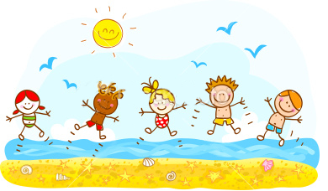

**NAJWAŻNIEJSZE ZASADY DOBREGO WYCHOWANIA**

*Nowe znajomości:* Przy zawieraniu nowych wiadomości ważne jest, aby na początku przedstawić osobę mniej ważną osobie ważniejszej, np. kiedy przyprowadzamy do domu koleżankę/kolegę to należy ich jako pierwszych przedstawić rodzicom. 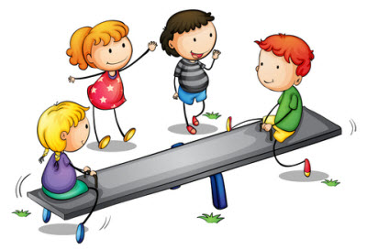

*Przy dawaniu prezentu:* Najlepiej nie kupować bardzo drogich prezentów, gdyż obdarowana osoba nie mogłaby się zrewanżować idąc na urodziny do niej. Każda osoba dostająca prezent lub kwiaty powinna za nie podziękować. Natomiast prezent powinien zostać rozpakowany   
w obecności gości.

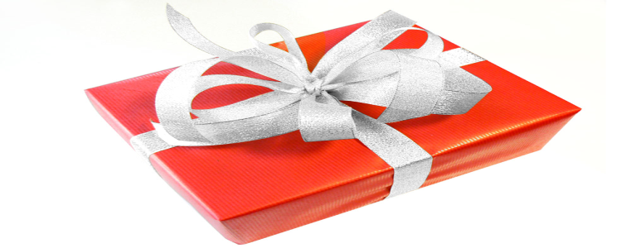

*W rozmowach telefonicznych:* Nie wypada do nikogo dzwonić po godzinie 22.00, gdyż mogłoby się okazać, że dana osoba lub członek jej rodziny mógłby zostać obudzony. Rozmowę zawsze należy zacząć od słów: '' dzień dobry", ''dobry wieczór" lub ''cześć", następnie należy się przedstawić. Rozmowę powinna skończyć ta osoba, która dzwoniła oczywiście słowami ''dobranoc" lub ''cześć".

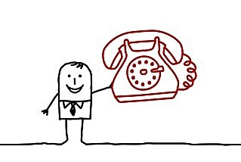

*W mieście:* Kulturalny człowiek na ulicy nie śmieci i nie spluwa na chodnik. Nie może on pokazywać palcem niczego ani tym bardziej kogoś, bo ta osoba mogłaby się poczuć obrażona.

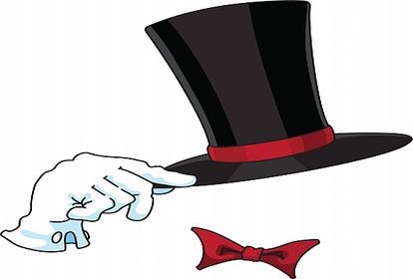

**Co w trawie piszczy…**

**Mądra sowa**

Od wieków sowa jest bohaterką wielu opowieści, które podkreślają jej niezwykła mądrość. Dlaczego ludziom wydaje się, że sowa jest mądra?

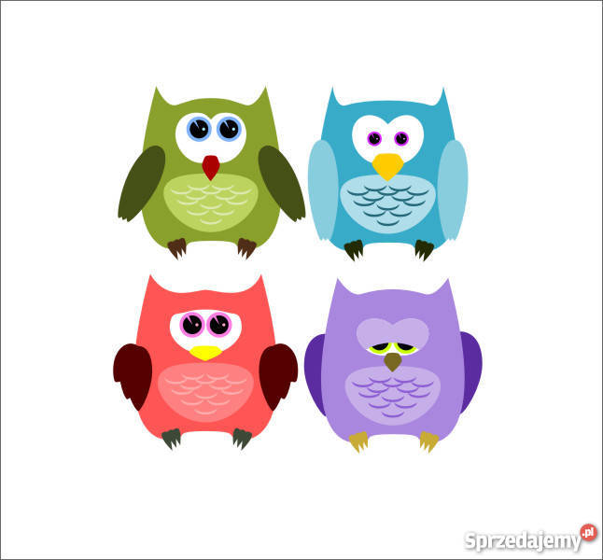Być może dlatego, że sowie oblicze przypomina twarz człowieka. Duże, nieruchome oczy sprawiają wrażenie myślących. Otacza je wieniec promieniście ułożonych piór, dzięki czemu wydają się one jeszcze większe niż są   
w rzeczywistości. Kiedyś sądzono, że za tak ogromnymi oczami kryje się potężny mózg. Dzisiaj wiemy, że sowy nie są mądrzejsze od innych ptaków.

Są jednak bardzo tajemnicze.   
W dzień zwykle śpią, na łowy wyruszają nocą. Wydają dziwne, niesamowite dźwięki. Puszczyk najczęściej ponuro pohukuje: huu-hu-u-u!!! Inne sowy klekocą, kłapią dziobem i skrzeczą. Jeśli takie odgłosy ktoś usłyszy w ciemnym lesie albo w opuszczonych ruinach zamku, może się rzeczywiście przestraszyć. Sowy potrafią zjawić się w nocy zupełnie nie zauważone, ponieważ latają prawie bezszelestnie. Niesamowite jest również ich nieruchome spojrzenie. Chociaż nie obracają oczami, mogą jednak doskonale obserwować otoczenie kręcąc głową. Potrafią obrócić ją o 270 stopni.

Ptaki te unikają osiedli. Gnieżdżą się najczęściej w niedostępnych dziuplach, na szczytach wież kościelnych, kościelnych ruinach starych budowli lub na strychach opuszczonych domów.

**Fakty**

* 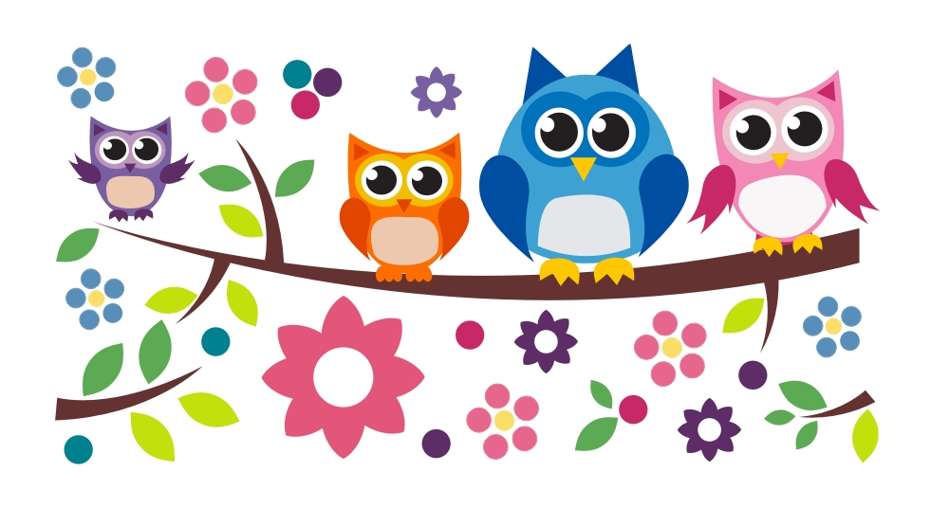Sowy żyją na wszystkich kontynentach z wyjątkiem Antarktydy. Tworzą jedną z najliczniejszych ptasich rodzin, składającą się z około 140 gatunków. Do rodziny sów należą między innymi: pójdźki, puszczyki, puchacze i płomykówki.
* Sowy są nocnymi łowcami. Doskonale widzą nawet w bardzo słabym świetle.
* Mają świetny słuch, najlepszy wśród ptaków. W odnajdywaniu źródła dźwięków pomaga im tak zwana szlara, którą tworzą pióra promieniście ułożone na głowie
* Polują na gryzonie i inne drobne zwierzęta. Nazywane są nawet nocnymi kotami.
* Żyją samotnie. Łączą się w pary jedynie w okresie lęgowym.
* Tylko niektóre sowy budują gniazda. Samice składają jaja wprost na dnie dziupli, skalnego zagłębienia, a czasami w opuszczonych gniazdach innych ptaków.
* Sowa mszarna gnieździ się zazwyczaj na szczytach złamanych pni   
  i w opuszczonych gniazdach innych ptaków.
* Południowoamerykańska sowa pampasowa, która należy do sów ziemnych, gnieździ się w norach wykopanych przez różne ssaki, np. przez pancerniki.
* Sowy karmią swoje pisklęta inaczej niż większość ptaków. Nie wkładają im pożywienia wprost do dziobów, lecz zostawiają obok nich.
* Niektóre sowy, np. puchacz i sowa uszata, mają na głowie pęczki piór, które wyglądają jak uszy.
* Żyją długo, nawet kilkadziesiąt lat.
* 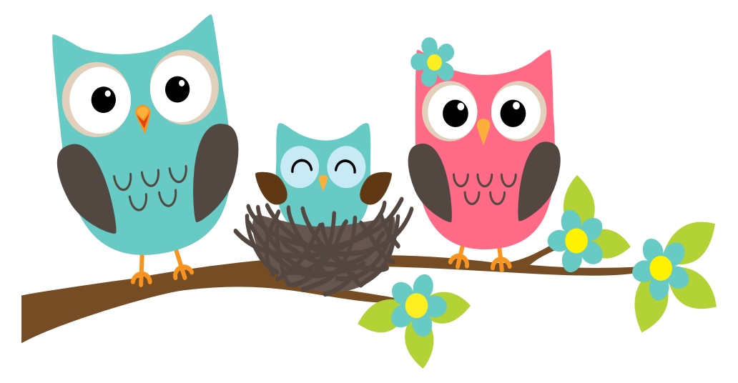W Polsce sowy są pod ochroną.

Już się zbliża lato, czas radości, słońca,

wielu przygód i zabaw bez końca!

Jednak w czasie zabaw

musicie przestrzegać zasad bezpieczeństwa.



Właściwie przygotowane dzieci do opalania,

gdy słoneczko świeci,

noszą czapki, chustki, chronią swoje głowy.

j0090530Kremy z filtrem stosują,

swoje ciało nim smarują.

opalanko

W czasie letniego wypoczywania

pamiętajcie o zasadach

bezpiecznego zachowania!!!

Bo nad wodą jakieś nieszczęście

przydarzyć się może.

j0231369

W miejscach strzeżonych się kąpiemy,

ale tylko wtedy, gdy dorosły ci pozwoli.

Nigdy nie skacz na główkę do wody,

bo są ku temu ważne powody!

Możesz stracić zdrowie, życie,

nawet jeśli pływasz znakomicie!

j0398267

j0231406

W czasie wędrówki po lesie

wszystkie grzyby sprawdzaj w atlasie.

j0231430

Zakładaj gumowce albo trapery

bo sandałki nie nadają się na leśne spacery.

W lesie, kiedy spotkasz zwierzę,

nie zbliżaj się do niego - z daleka oglądaj!

Musisz uważać jeszcze na różne owady i kleszcze!!

Przede wszystkim nie rozpalaj ognisk w lesie!!!!!

Nie drażnij zwierząt na podwórku czy łące,

bo ci się jakieś nieszczęście przydarzyć może

i cię zwierzątko ugryzie lub ubodzie!

j0198721

Nie drażnij pszczół ani innych owadów,

nie będzie ci trzeba robić okładów.

j0344847bd07359_

\

Maszyny rolnicze nie są do zabawy,

więc się nimi nie baw! I już nie ma sprawy.

j0233188



j0410255j0410257

Mów rodzicom, gdzie będziesz się bawić.

Nie mów nigdy, że nikogo nie ma w domu.

j0153730

Nigdy nie otwieraj drzwi nieznajomemu.

j0370482

Nie przyjmuj od obcych prezentów.

j0383184

I pod żadnym pozorem nie chodź z nimi tam, gdzie cię zapraszają!

Nie ufaj obcym!

j0232650**Gdy grozi ci niebezpieczeństwo dzwoń**

**112 numer alarmowy**

**do**

**wszystkich służb ratunkowych;**

**policja 997**

**straż pożarna 998**

**pogotowie ratunkowe 999**

Jeśli zapamiętasz te przestrogi,

będziesz miał

Opis: Opis: Opis: Opis: Opis: Opis: PE01832_

Dyrektor szkoły przechodzi korytarzem obok klasy, z której słychać straszny wrzask. Wpada, łapie za rękaw najgłośniej wrzeszczącego, wyciąga go na korytarz i stawia w kącie. Po chwili z klasy wychodzi kolejnych trzech młodzianów, którzy pytają:  
- Czy możemy już iść do domu?

- A z jakiej racji?

No... przecież skoro nasz nowy pan od matematyki stoi w kącie, to chyba lekcji nie będzie, prawda?

Opis: Opis: Opis: Opis: Opis: Opis: BD21332_

Nauczyciel języka polskiego pyta się uczniów:

- Jak brzmi liczba mnoga do rzeczownika "niedziela"?

- Wakacje, proszę pani!

Opis: Opis: Opis: Opis: Opis: Opis: BD21324_

- Co to są wakacje?

- Oficjalne wagary.

- A co to są wagary?

- Nieoficjalne wakacje.

Opis: Opis: Opis: Opis: Opis: Opis: BD14768_

Rozmawiają dwie pchły.

- gdzie byłaś na wakacjach?

- na krecie.

Opis: Opis: Opis: Opis: Opis: Opis: BD14768_

- Jakie ciastka jedzą hydraulicy?

- Rurki.

- A górale?

- Karpatki.

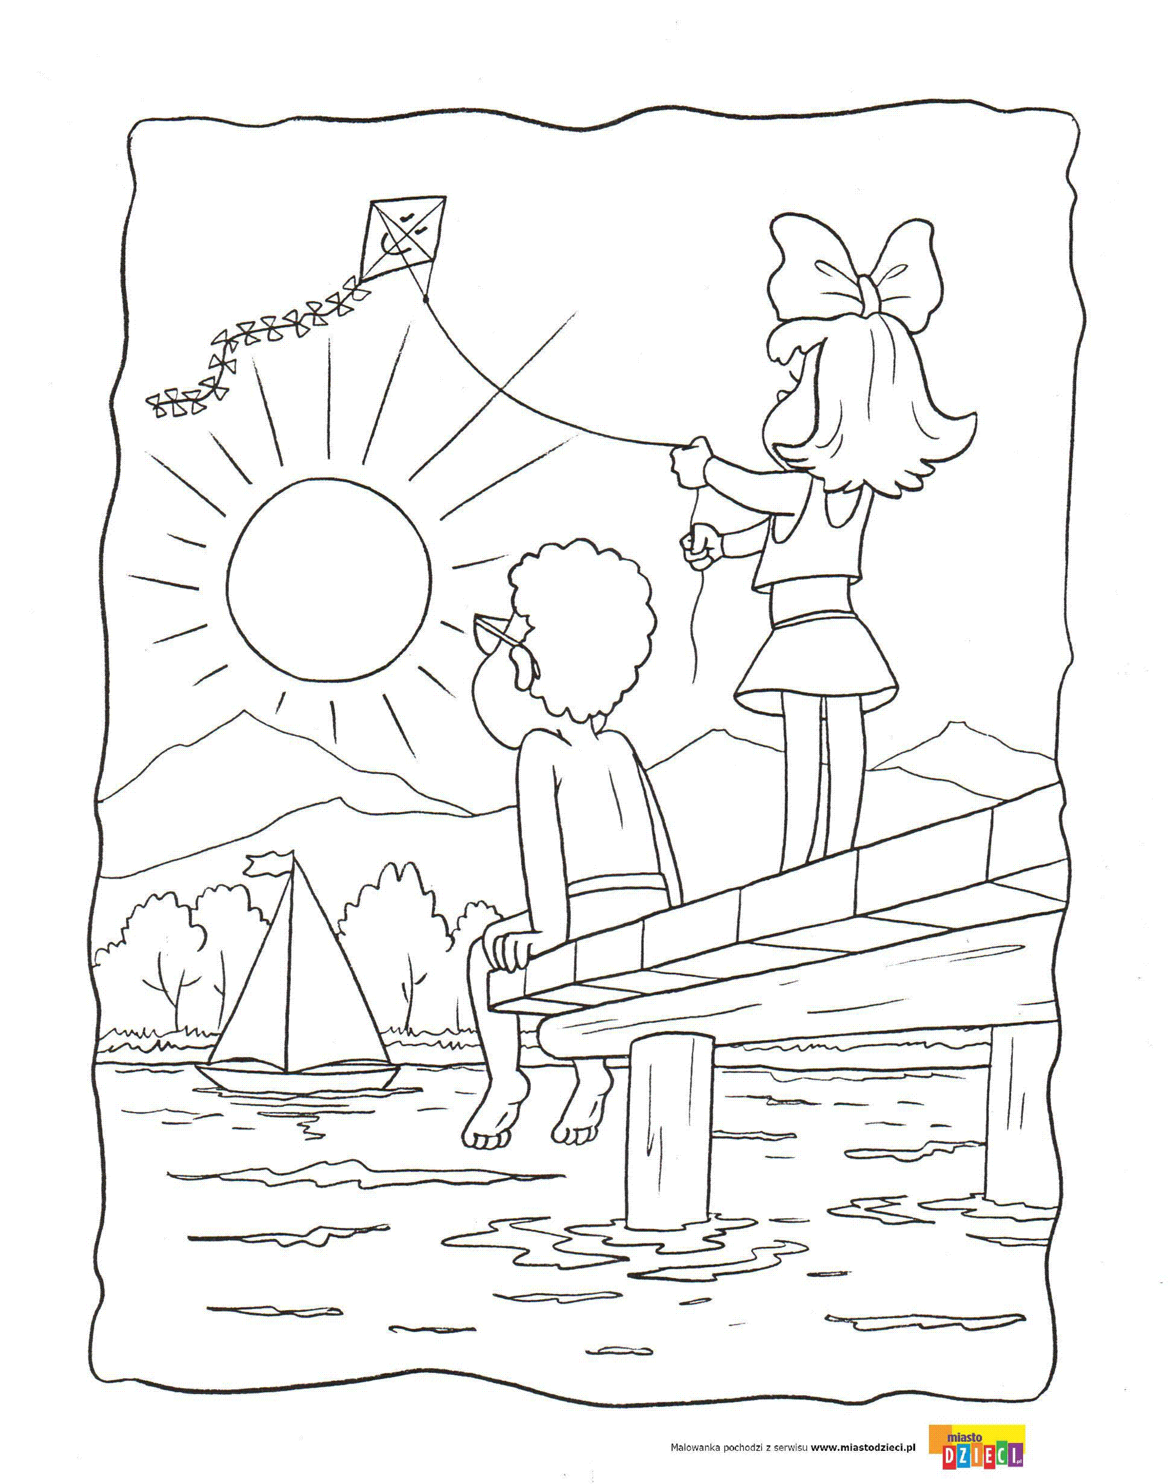

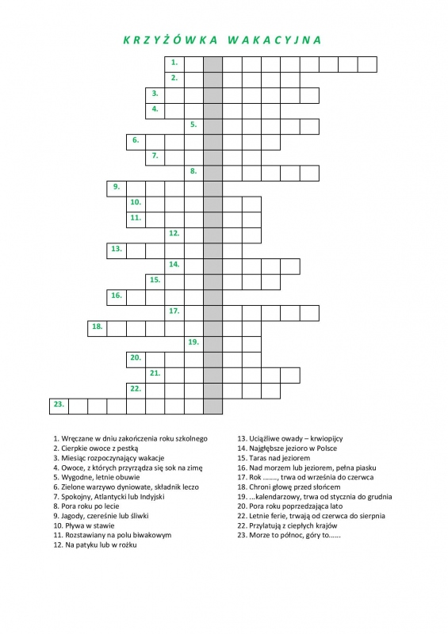

Znajdź różnice pomiędzy obrazkami.

